**INTERFACES MÁS BASE DE DATOS CON REGISTROS DILIGENCIADOS**

* BASE DE DATOS “dance_academy_bd2” Con sus respectivas tablas.

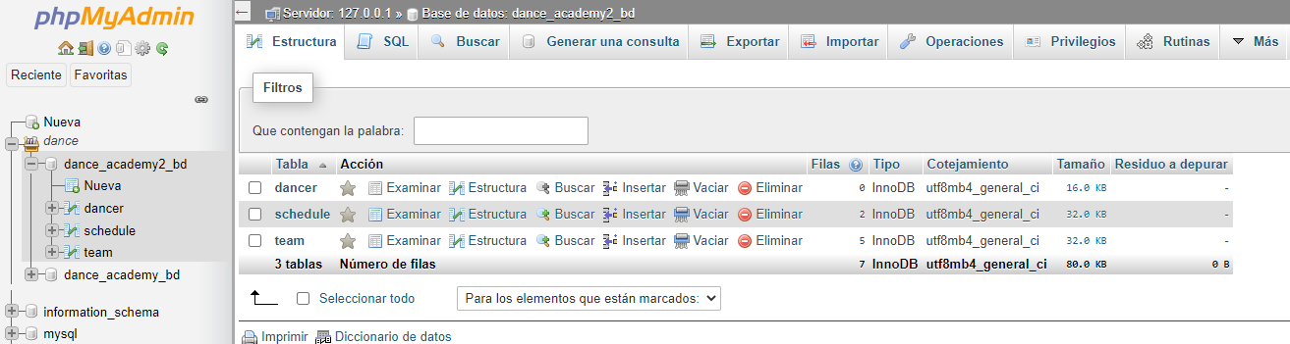

* TABLA “Team”

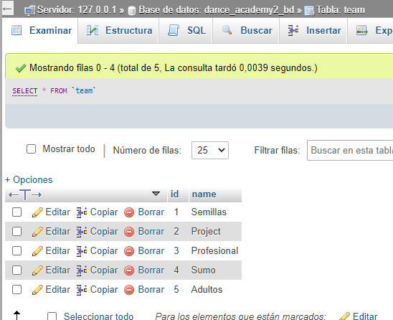

* INTERFAZ CREAR “Dancer”

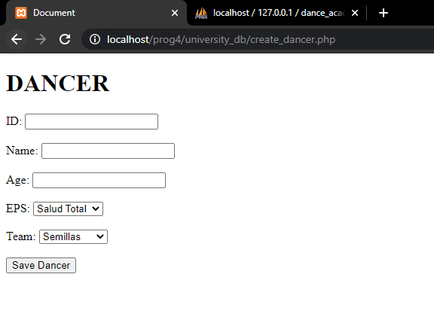

* Ingresamos los datos y damos guardar en “Save Dancer”
  + ID: 123456789
  + Name: Anita Torres
  + Age: 25
  + EPS: Medimas
  + Team: Project

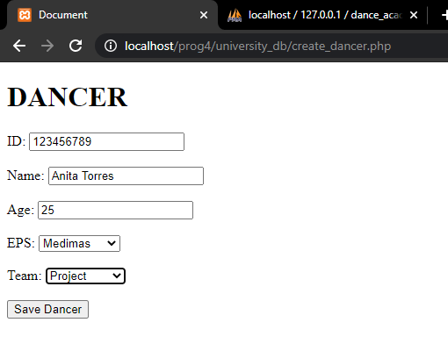

* TABLA ANTES

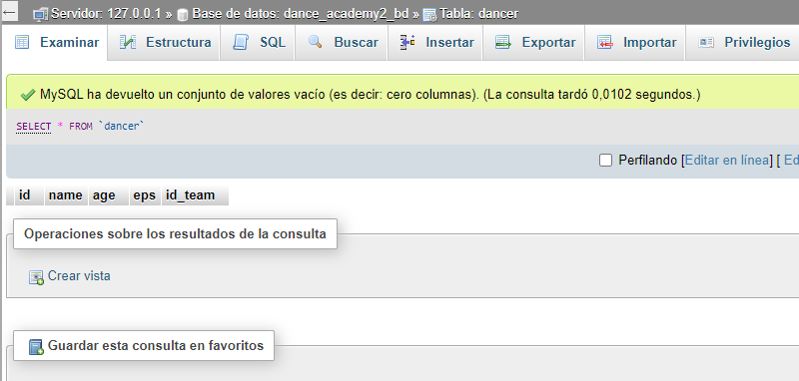

* DATOS GUARDADOS

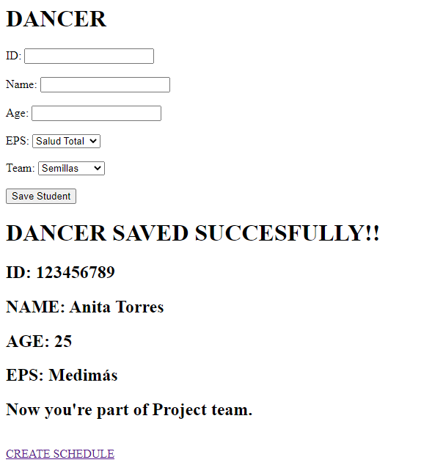

* TABLA DESPUÉS

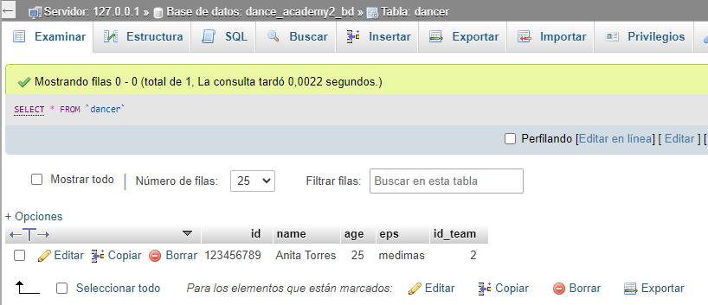

* Ingresamos los datos y damos guardar en “Save Dancer”
  + ID: 987654321
  + Name: Carlitos Arenas
  + Age: 23
  + EPS: Nueva EPS
  + Team: Sumo

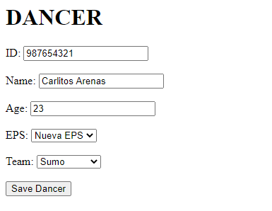

* TABLA ANTES

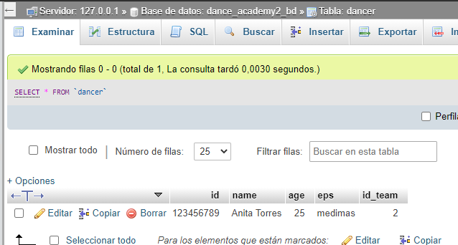

* DATOS GUARDADOS

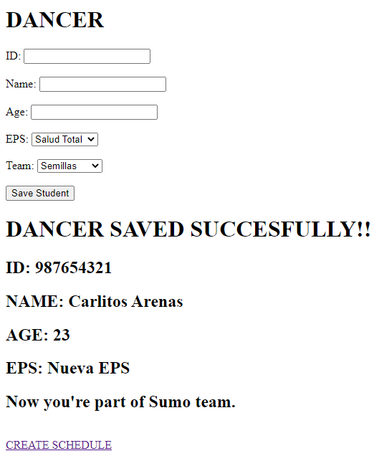

* TABLA DESPUÉS

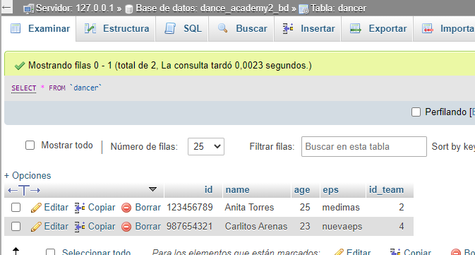

* Ingresamos a link “CREATE SCHEDULE”



* INTERFAZ CREATE SCHEDULE

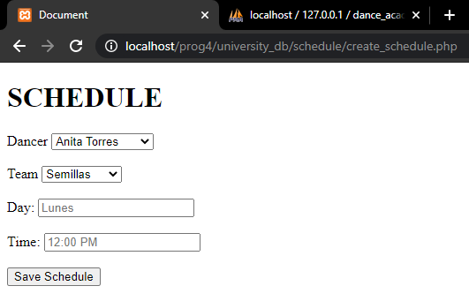

* Ingresamos los datos y damos guardar en “Save Schedule”
  + Dancer: Anita Torres
  + Team: Project
  + Day: Miercoles
  + Time: 02:40 PM

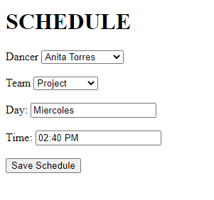

* TABLA ANTES

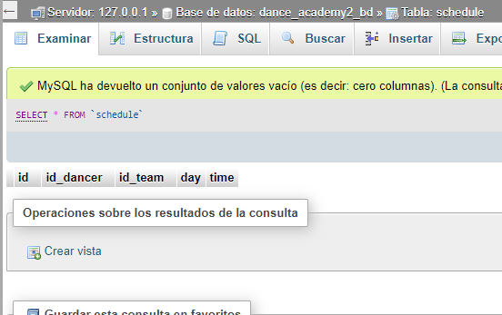

* DATOS GUARDADOS

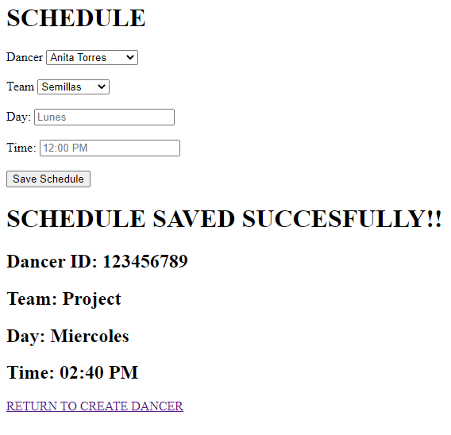

* TABLA DESPUÉS

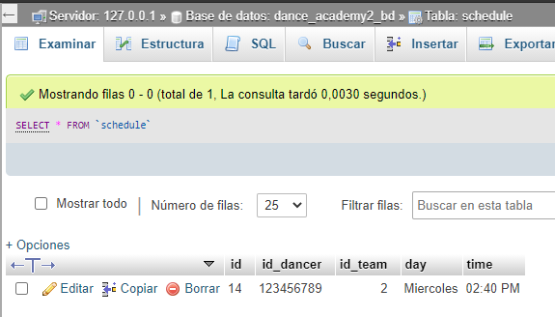

* Podemos regresar a “CREATE DANCER” por el link

